Консультация музыкального руководителя
Воспитание ребёнка средствами музыки.
Эта тема никогда не потеряет своей актуальности.
«Музыка - это откровение более высокое,
чем мудрость и философия»,
- считал Людвиг ван Бетховен.
«Музыкальное воспитание - это не воспитание музыканта,
а, прежде всего, воспитание человека»,
- так писал выдающийся педагог современности В. А. Сухомлинский.
Ранние музыкальные впечатления запоминаются порой на всю жизнь. «То, что упущено в детстве, очень трудно, почти невозможно наверстать в зрелые годы. Детская душа в одинаковой мере чувствительна и к родному слову, и к красоте природы, и к музыкальной мелодии. Если в раннем детстве донести до сердца красоту музыкального произведения, если в звуках ребёнок почувствует многогранные оттенки человеческих чувств, он поднимается на такую ступеньку культуры, которая не может быть достигнута никакими другими средствами». ...
Насколько успешен будет процесс воспитания, зависит от умения, творческого потенциала педагога, от того, какие формы работы он использует, какие способы и средства при этом являются преобладающими, какие методы и приёмы он считает наиболее эффективными и приемлемыми.
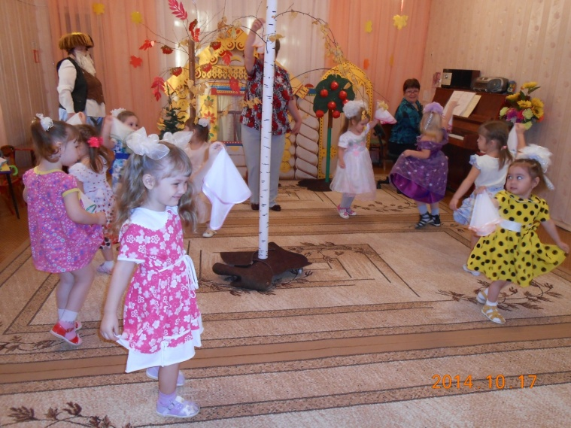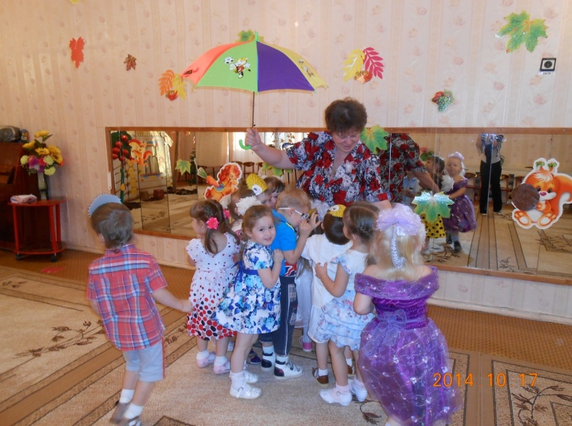
Осенний праздник во II младшей группе
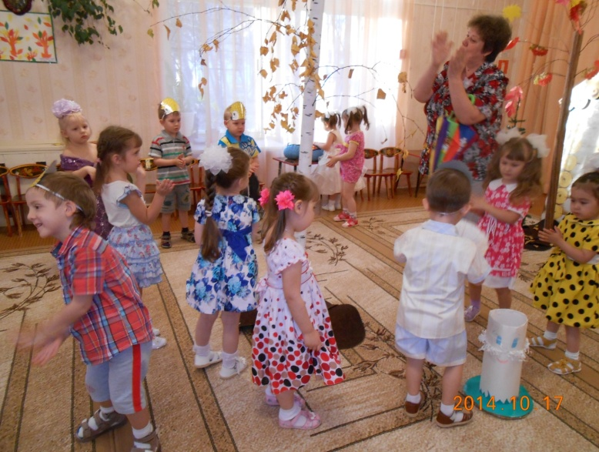

«Где для детей польза,
там же для них должно быть и удовольствие»
(М.Монтень)

В своей работе я постоянно использую разнообразные игровые приёмы, которые стимулируют интерес детей к музыкальной деятельности, будят воображение, активизируют творческие проявления, побуждают к сопереживанию. Предлагаю вашему вниманию некоторые из них:
Забавные зверушки. Зверушки «прыгают» прямо в руки хорошо поющим детям или садятся им на плечо - они тоже любят, когда песня звучит чисто и выразительно.
Волшебная снежинка. «Волшебная» снежинка садится на руки тем детям, которые придумали интересные движения, изображающие, как падает снежинка, вовремя остановились с концом музыки и вытянули руки вперёд.
Угощаем пирожками! Малыши очень любят «угощать» всех пирожками после исполнения песни «Пирожки», муз. Филиппенко, сл. Н. Кукловской. Они кладут воспитателю в руки пирожок и сообщают, с какой он начинкой. Можно угостить и любимые игрушки.
Позвони маме. По игрушечному мобильному телефону можно «позвонить» маме (бабушке)на работу и спеть что-то приятное, ласковое, нежное, например:
Мамочка моя, я люблю тебя!
Маме помогу, полы я подмету.
Творческие игровые приёмы можно сочетать с дидактическими упражнениями, например, дети на металлофоне (или любом другом инструменте, который вы приобрели для ребенка) изображают, как легко и быстро бегает мышка; на бубне показывают, как медленно и тяжело идёт медведь, придумывая при этом свой ритм - кто интереснее. Дети очень любят такие игровые задания, и это не может не радовать: только в живой, творческой игре развивается личность каждого ребёнка.
Помимо различных игровых приёмов, используемых на музыкальных занятиях, в нашем детском саду практикуется проведение тематических занятий-концертов с участием детей и педагогов Школы искусств. На концертах ребята приобщаются к культуре слушания классической музыки, узнают об истории создания музыкальных инструментов, знакомятся с их звучанием.
На протяжении многих лет наш 25-й детский сад с большим удовольствием принимает у себя юных музыкантов школы искусств. Среди исполнителей часто бывают и выпускники нашего д/сада. 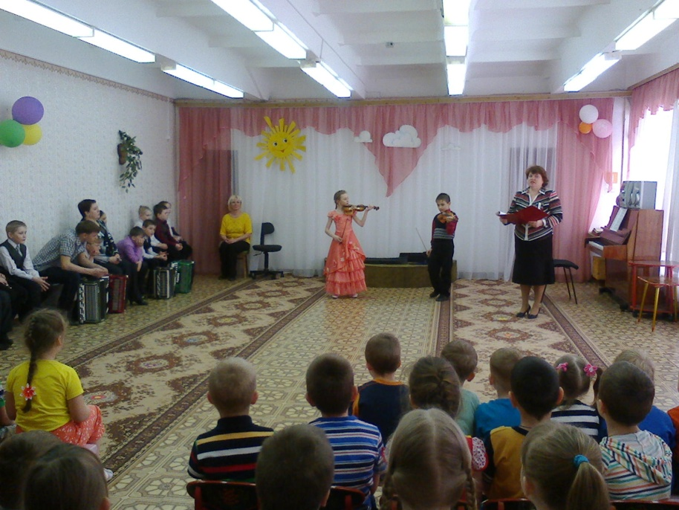
Концерт воспитанников Школы искусств
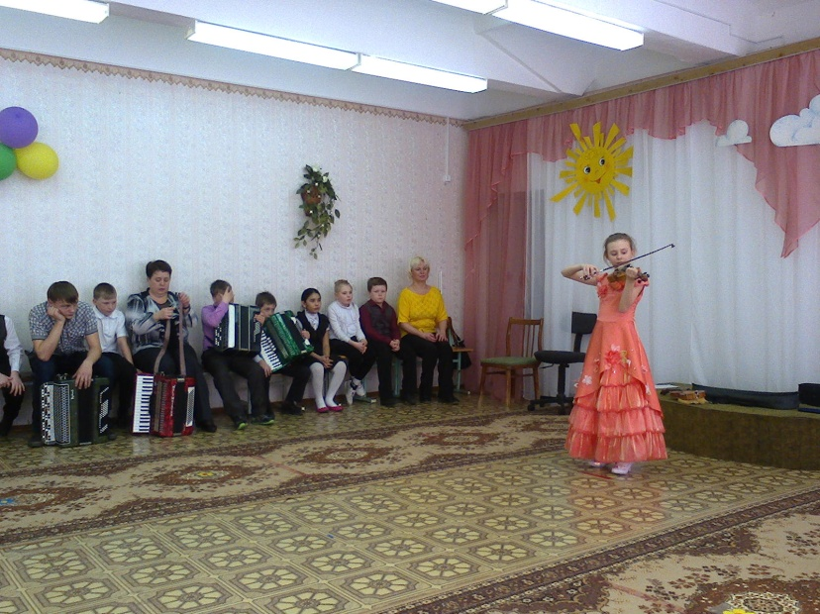
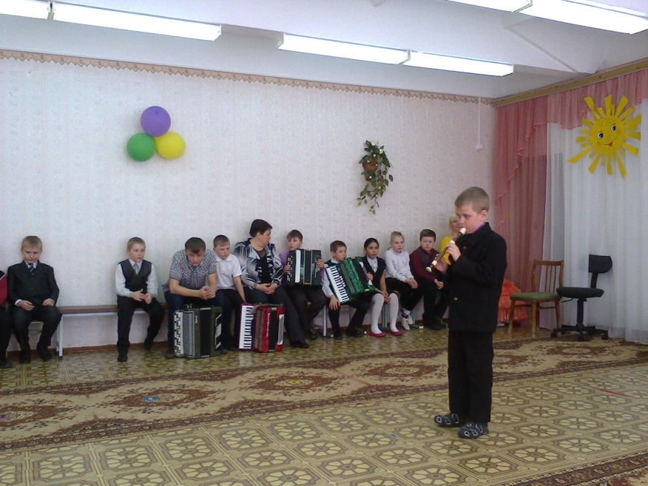

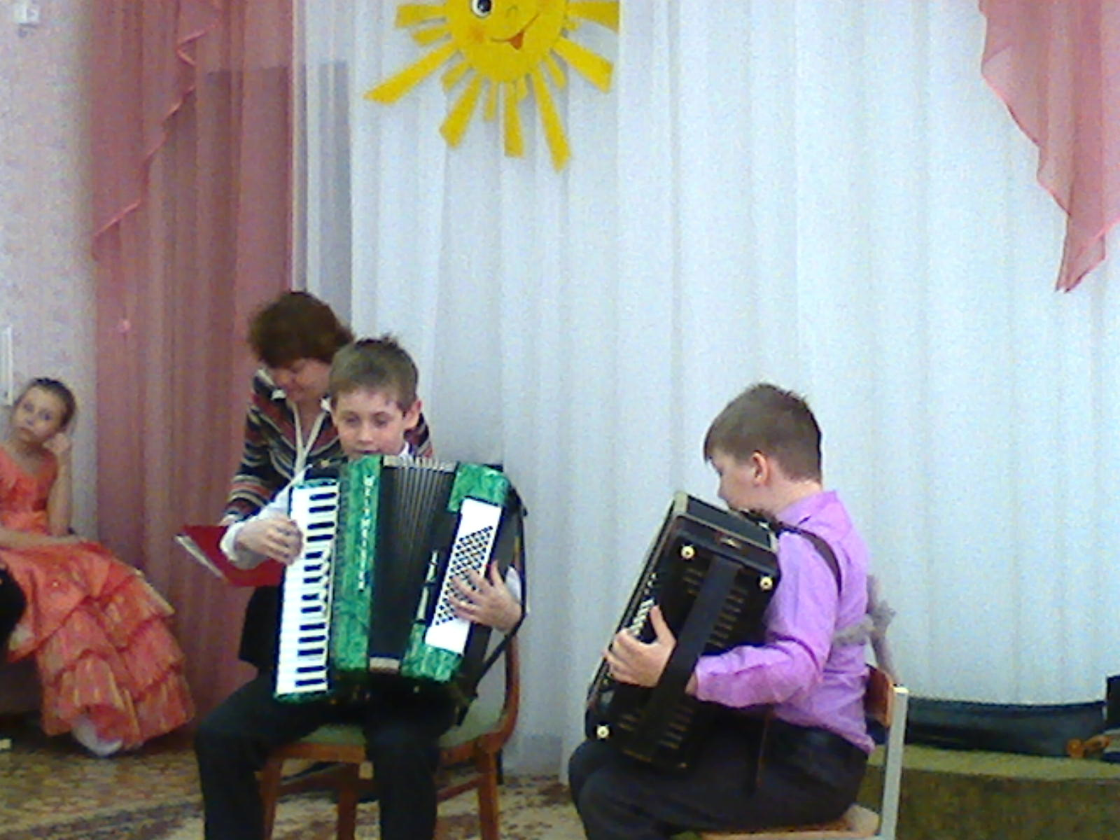
Ребята не только слушают музыку, но и смотрят, как ведут себя музыканты: уверенно, достойно, культурно, как они бережно обращаются с музыкальными инструментами. Это и есть приобщение с малых лет к культурному наследию нашей Родины, к культуре слушания, поведению в обществе.
Очень интересной была встреча с педагогом школы искусств у ребят подготовительной группы. Затаив дыхание дети слушали рассказ Н.В. Линьковой о скрипке.
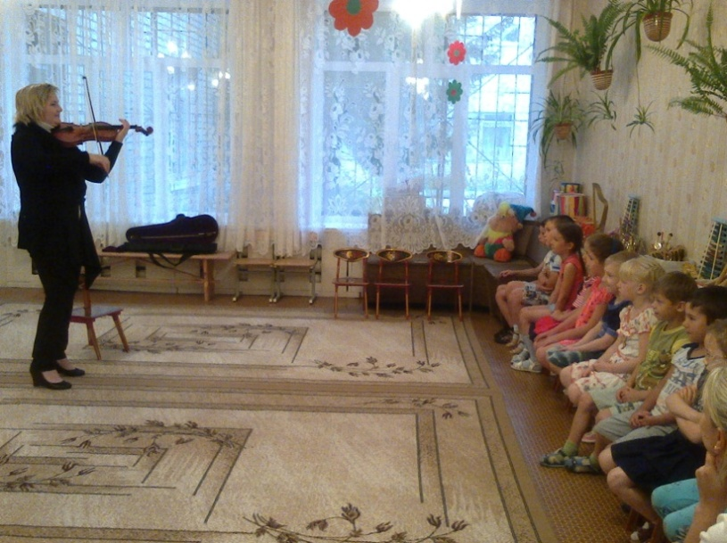
А потом с удовольствием отгадывали фрагменты детских песен из любимых мультфильмов.
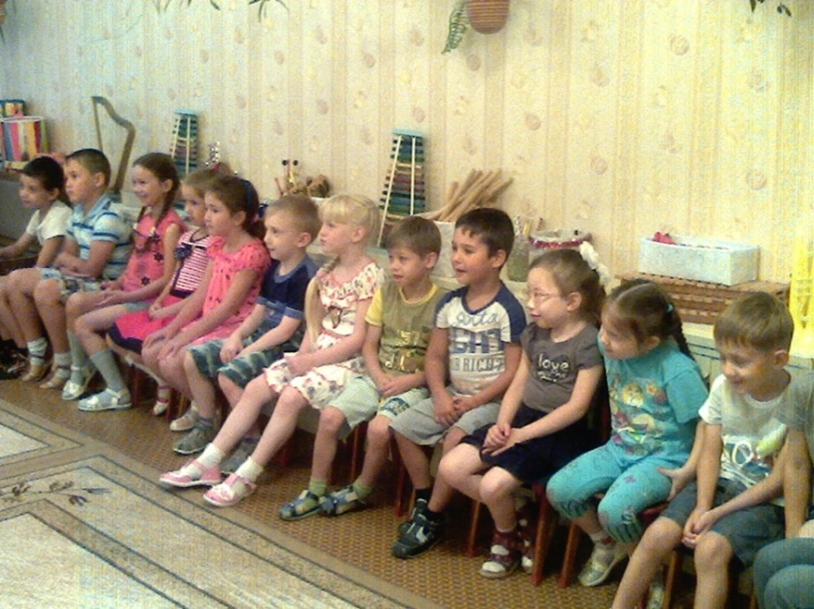
Многие запомнили строение музыкального инструмента, все хотели сложить инструмент скрипку из отдельных деталей.
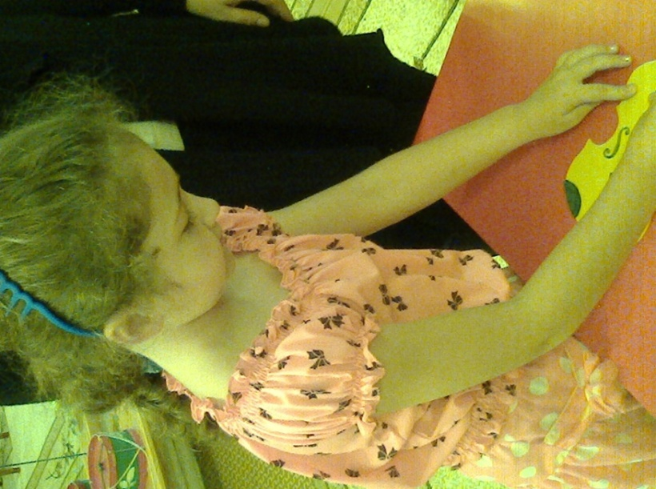
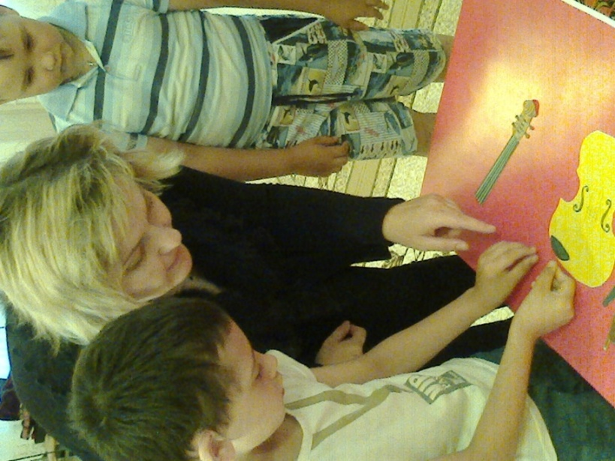

Повезло ребятам!

Неделя МУЗЫКИ (1 – 8 октября)

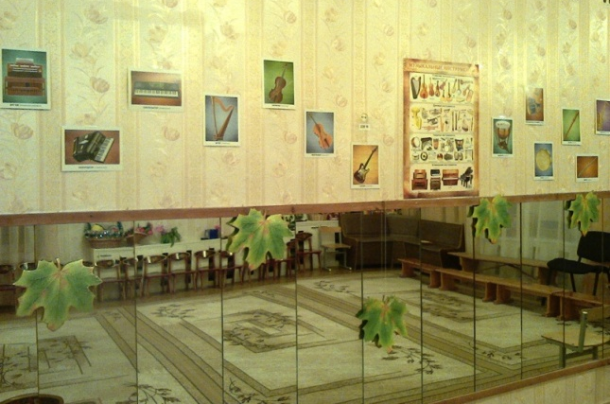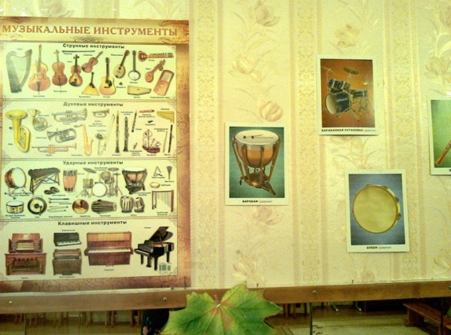
Ребята познакомились с разными группами симфонического оркестра, слушали и отгадывали: какой инструмент звучит в любимой игре…

Занятие оркестра.
«Я на горку шла, кузовок несла…» - готовим выступление оркестра, разучиваем партию металлофонов.
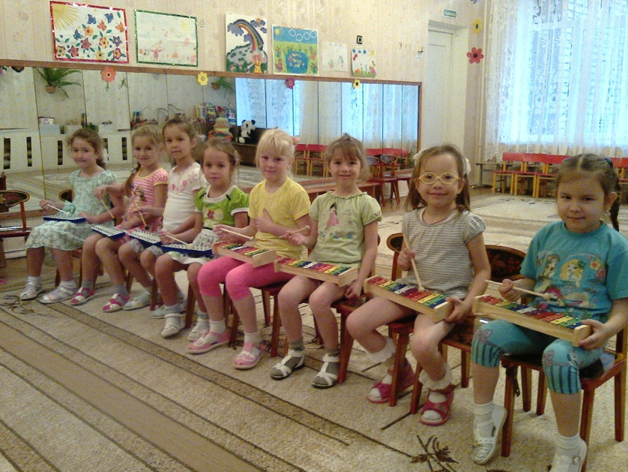
Ну, очень красиво получилось! (группа «Радуга»)
Так, занимаясь, наши дети реализуют свои игровые пристрастия, а мы, педагоги, решаем множество задач по развитию музыкальности детей дошкольного возраста.

